5703402
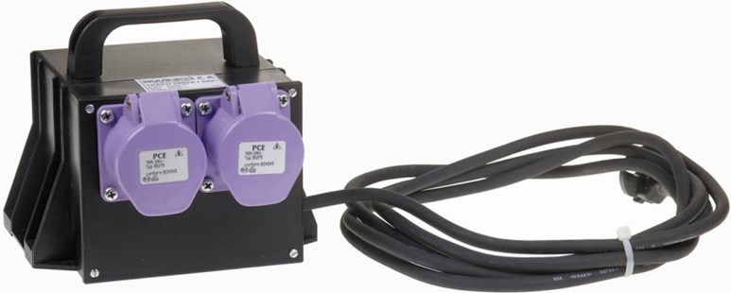
Veiligheidstrafo 24V-200VA
2xCEE 24V/2P/16A
Technische gegevens:
Artikelnummer | 57.034.02
EAN code | 8713265019831
Merk | Connectra
Spanning primair | 230 Volt
Spanning secundair | 24 Volt
Vermogen | 200 VA
Beveiliging | Thermische beveiliging
Materiaal (behuizing) | slagvast kunststof
Contactdozen | 2 x CEE 2P/16A/24V/12h
Kabel | 3 meter
Kabelsoort | H07RN-F / NWPK (neopreen)
Aders/doorsnede | 2 x 1,0 mm²
Uitgangen | 2 uitgangen 100 VA of 1 uitgang 200 VA
Gewicht | 5 kg
Afmetingen (lxbxh) | 200x170x150 mm

